前提
编出来的版本已经内侧通过，且已经上传到服务器和网盘

一、清代码
使用对应的脚本将代码清理干净

二、修改两个文件中的时间

路径
# 第一个
sprd/build/make/tools/buildinfo.sh
​
# 第二个
sprd/build/make/core/version_defaults.mk

修改位置

buildinfo.sh文件
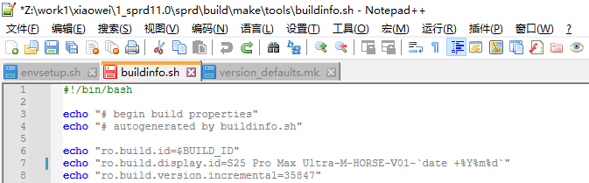
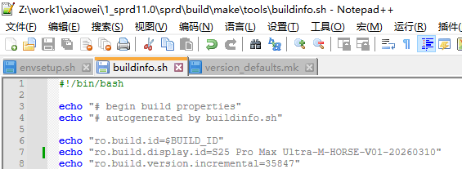
修改buildinfo.sh文件中ro.build.display.id的属性，将时间改为当前编出正式版本的时间的后一天或后两天，详见图二

version_defaults.mk文件
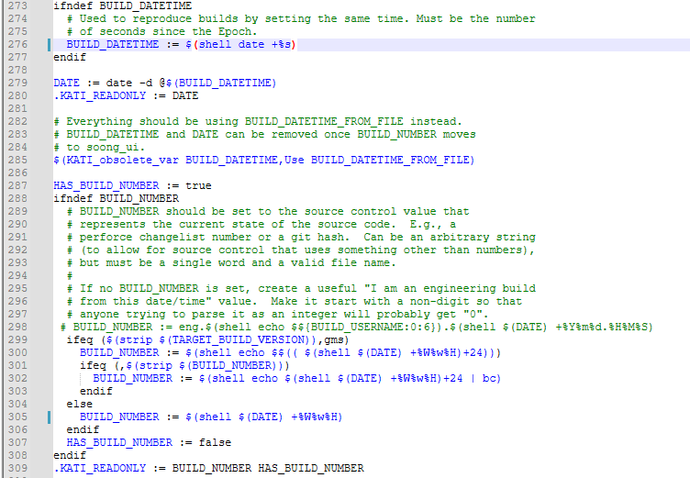
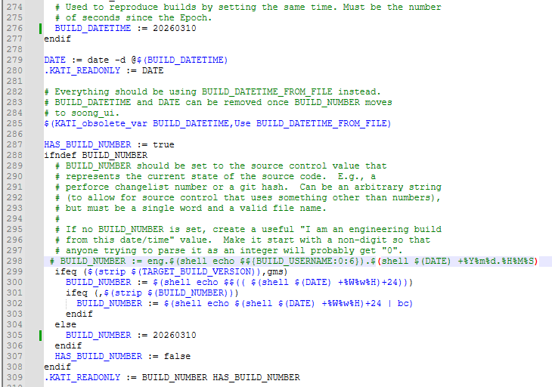
修改version_defaults.mk中的两个地方，一个是BUILD_DATETIME，一个是BUILD_NUMBER，如buildinfo.sh文件一样，将时间修改为当前编出正式版本的时间的后一天或后两天，详见图二

三、全编
使用对应的编译命令全编一次

四、A11_otatools
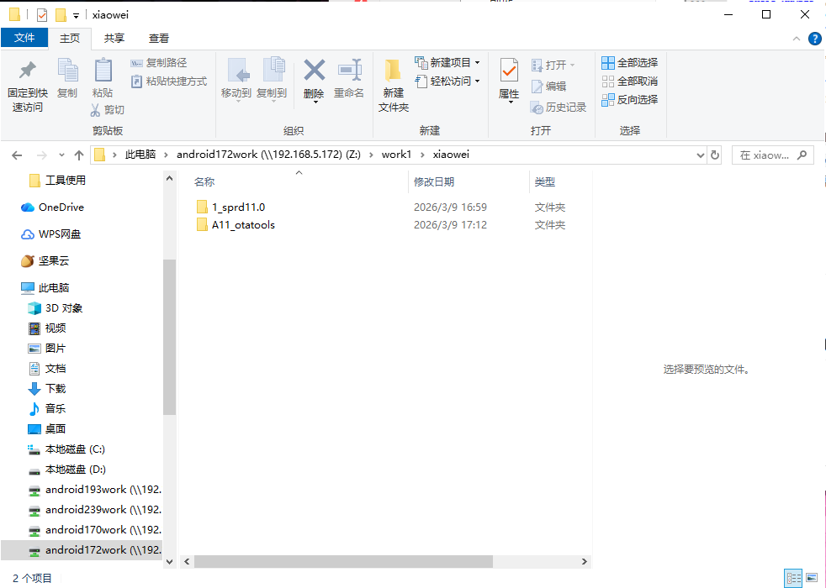
使用对应安卓版本的ota工具，我项目是11的，所以使用的是安卓11的ota工具

五、将编译的两个版本中的.pac文件，复制到otatools文件下
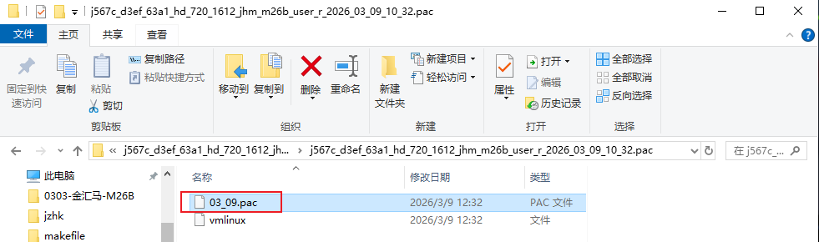
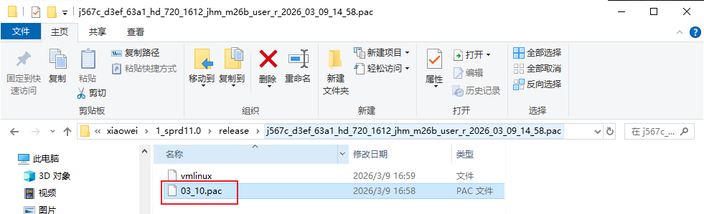
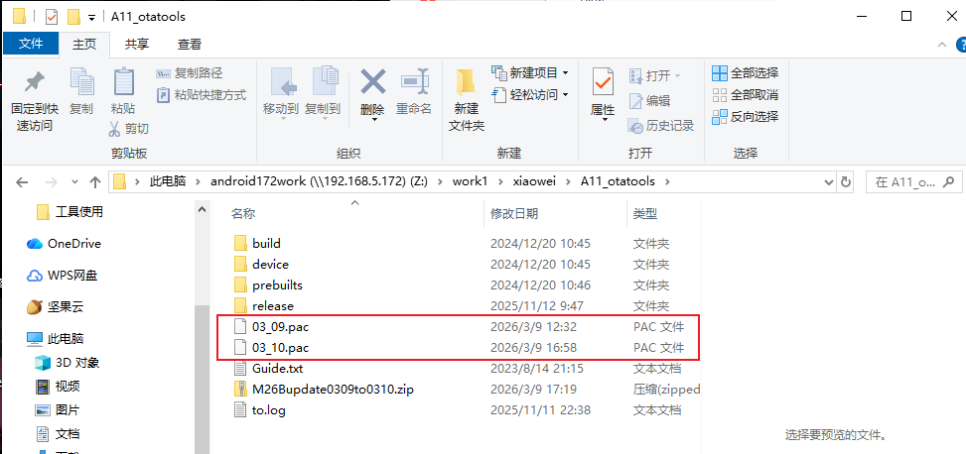

六、将otatools中release文件夹中的文件用项目中的替换

工具中release中的文件
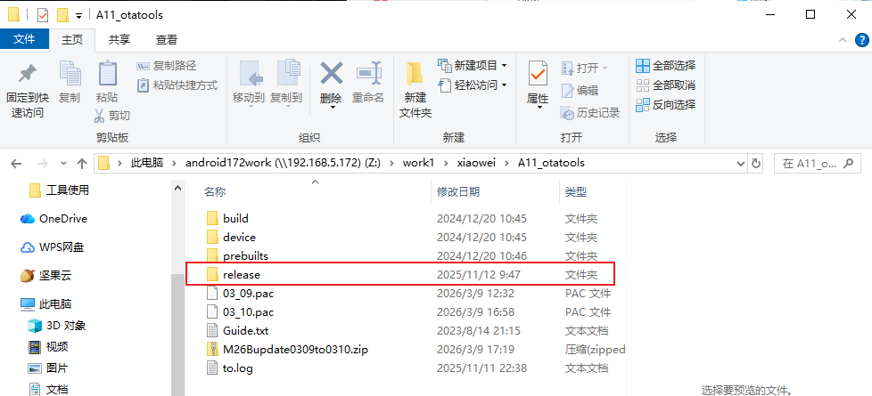
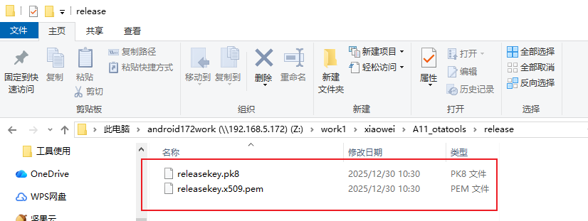

现在去找到项目中对应名称的文件

最后用项目中的这两个文件替换掉工具中的那两个文件即可

七、生成ota包

1.确认自己的项目使用的是哪个平台/芯片

路径
# 直接去差分文件中查看对应的product中的平台文件（推荐）
3_sprd16\jzhk\driver\project\J557A_D4XU_T615_T616_smart_pa\device\sprd\qogirl6
​
# 也可以根据s9863a1h10_go_32b找到对应的平台/芯片
\work1\xiaowei\1_sprd11.0\sprd\out\target\product\s9863a1h10_go_32b
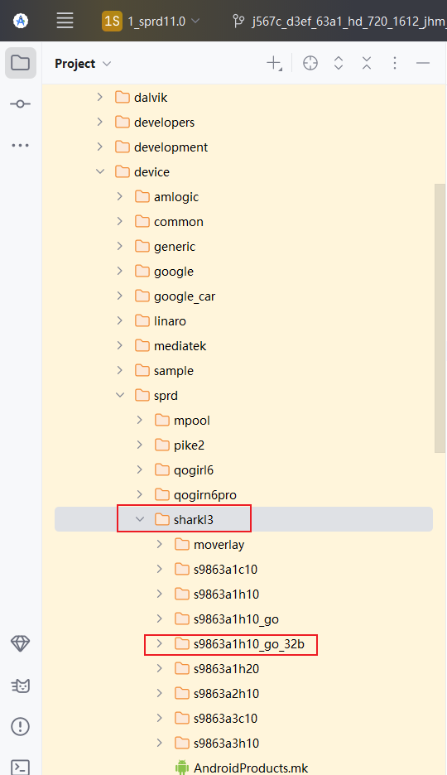
可以根据s9863a1h10_go_32b找到对应的芯片/平台，如图，这里就是sharkl3

2.进入到工具目录下使用命令生成ota包

命令
# 进入到工具文件夹中
cd /work/work1/xiaowei/A11_otatools/
​
# 使用命令生成ota包
./build/make/tools/releasetools/ota_from_pac_files -p <平台/芯片> -k <工具包中的release文件名>/releasekey -b <老版本pac文件> -t <新版本pac文件> <项目名>update<老版本时间>to<新版本时间>.zip
​
# 例如
./build/make/tools/releasetools/ota_from_pac_files -p sharkl3 -k release/releasekey -b 03_09.pac -t 03_10.pac M26Bupdate0309to0310.zip

八、登录红石
网页路径：https://fota.redstone.net.cn/Home/Index/login
账号：JZHKAdmin
密码：jizhouhk1q2
关于手机->系统升级，如果是灰色的就是红石，白色的背景就是广升
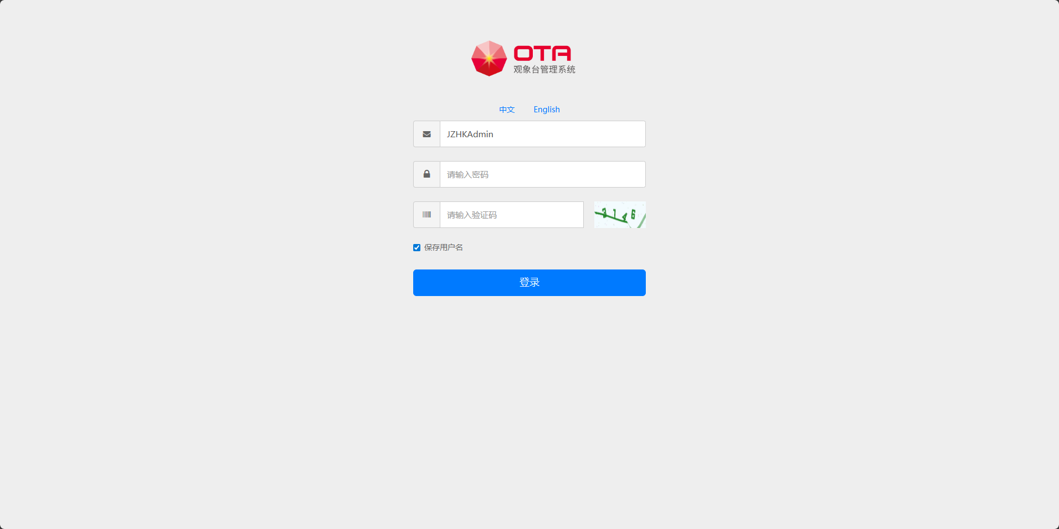

九、配fota

1. 进入渠道管理
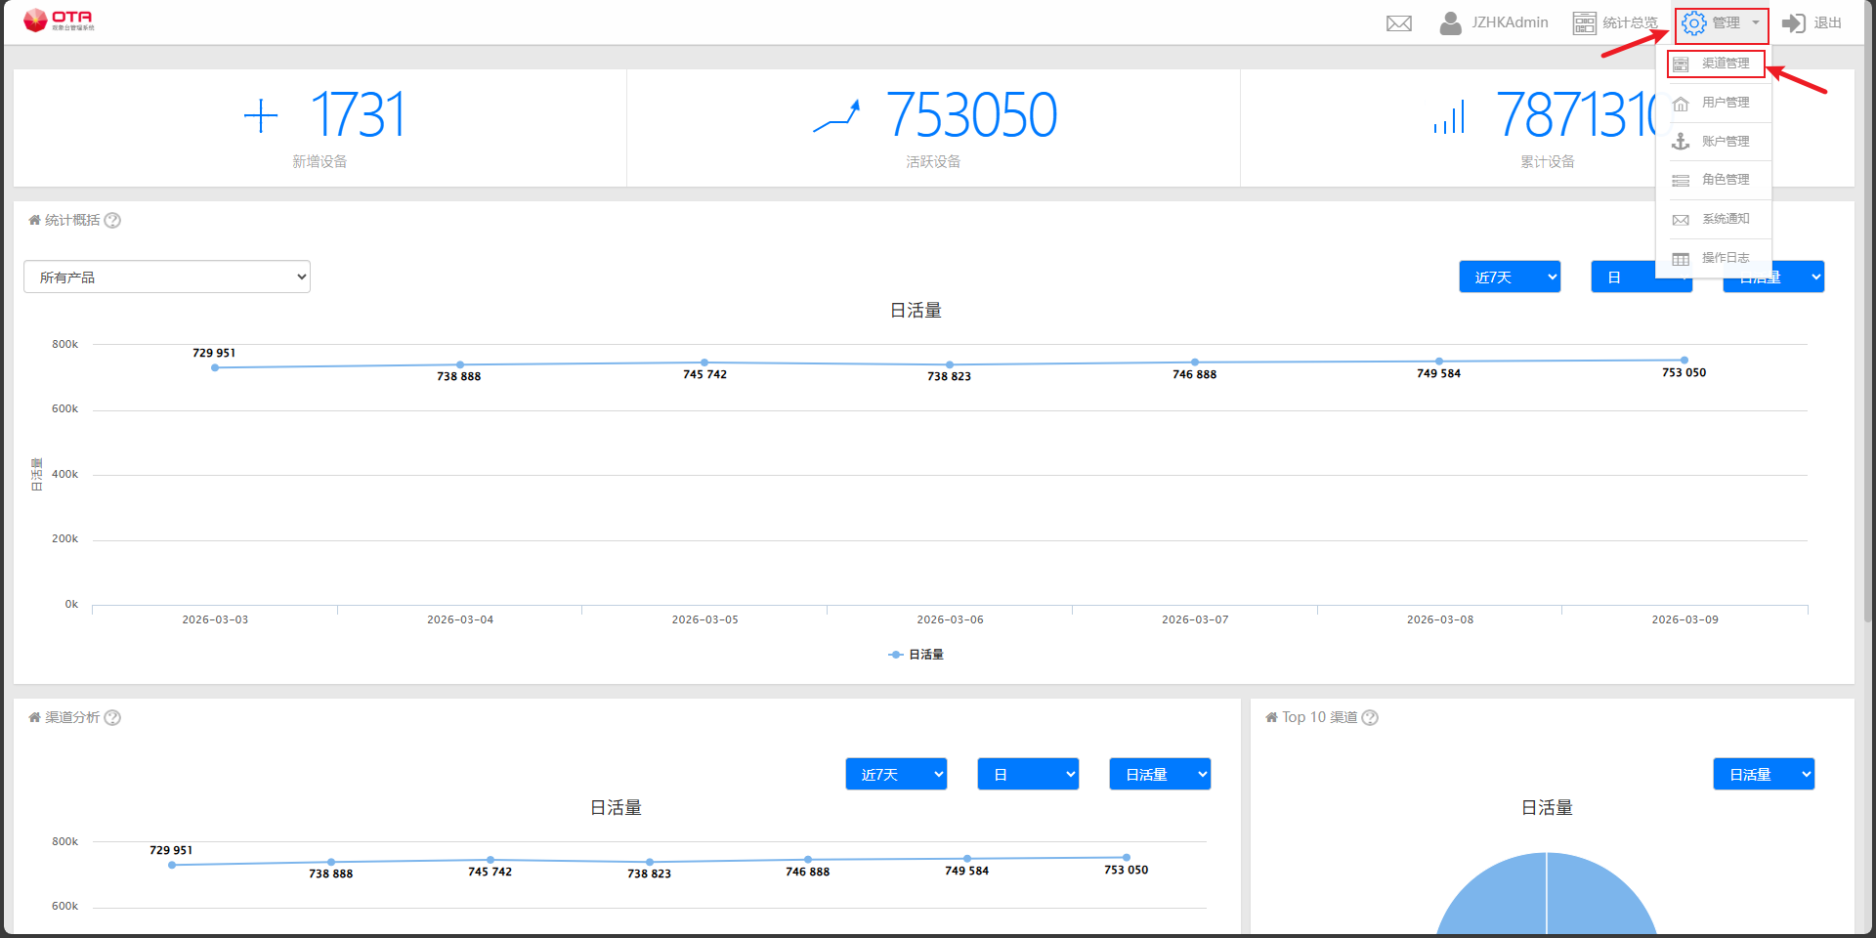

2. 点击渠道名称进入固件管理
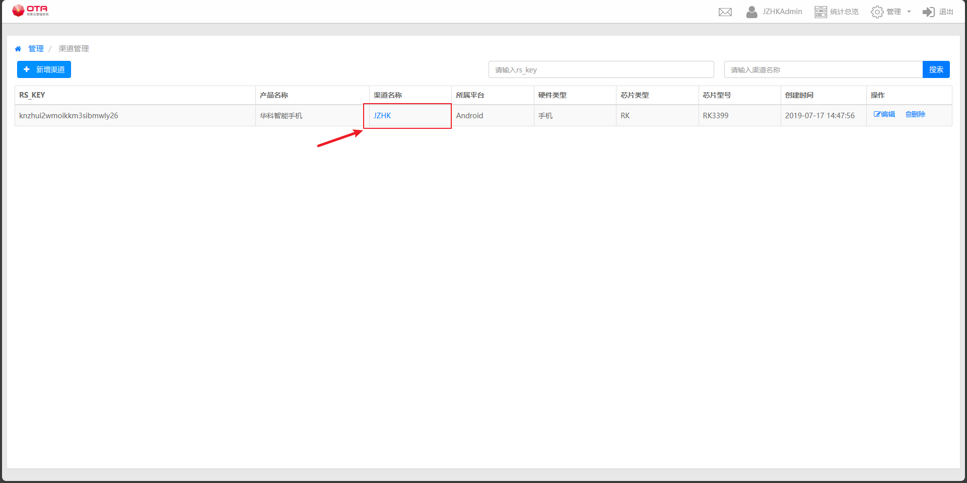

3. 新增固件版本
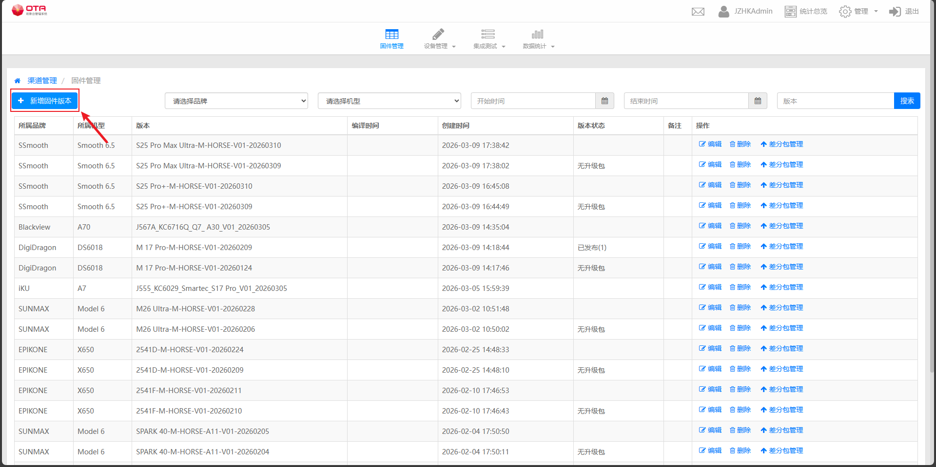

4. 填写信息
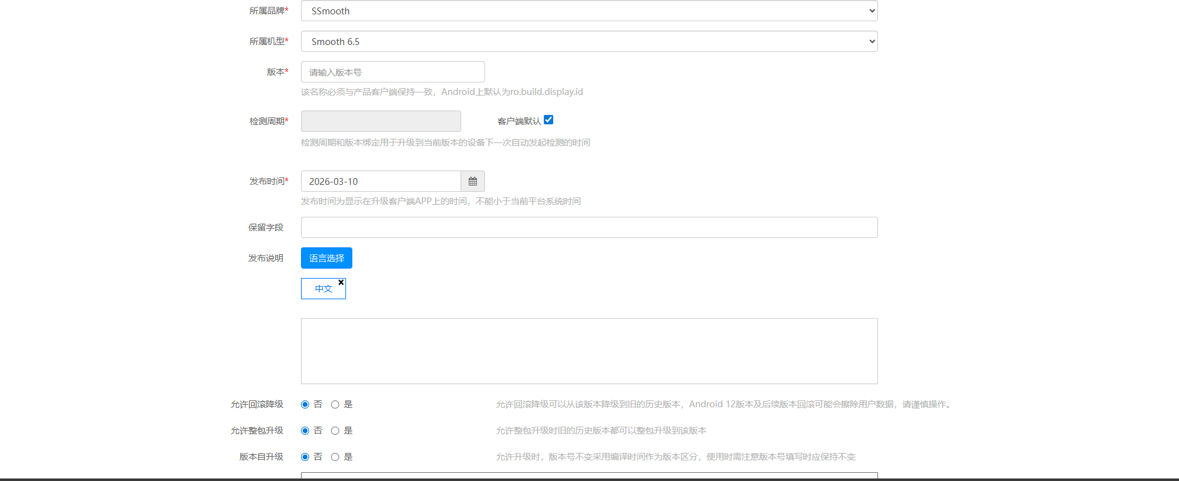

4.1. 所属品牌，可以找到sprd/build/make/tools/buildinfo_common.sh文件
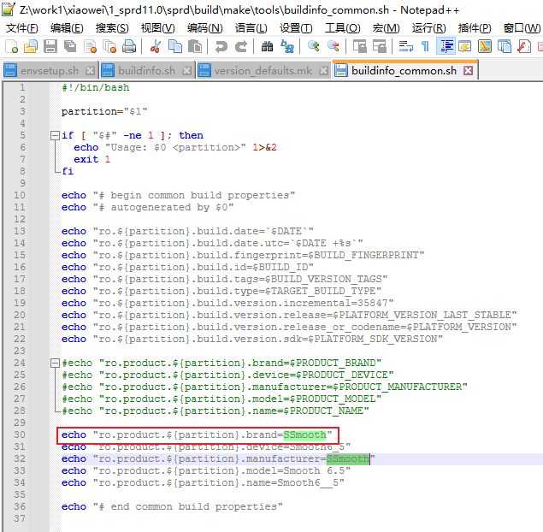

4.2. 版本，路径：sprd/build/make/tools/buildinfo.sh
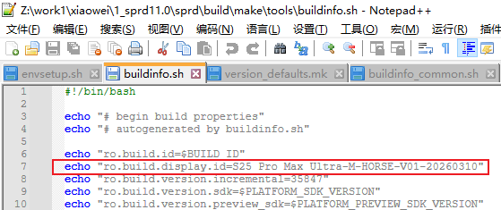

4.3. 注意
固件需要新增两个，一个是老版本的，一个是想要升级的版本的

4.4. 回到固件管理页面，找到刚刚新增的固件
点击新版本的差分包管理
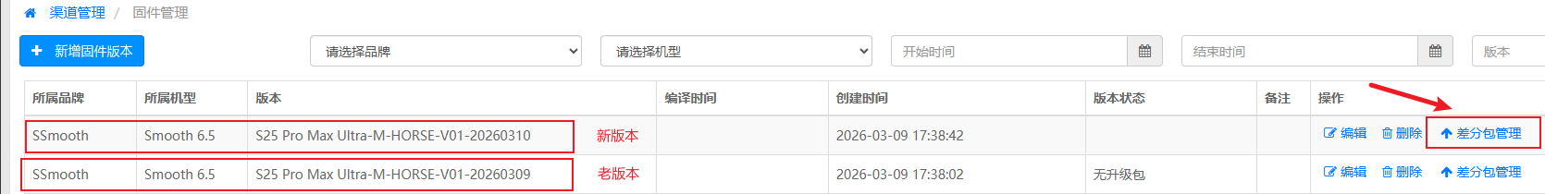

4.5. 进入差分包，点击编辑，如果没有就点击新增
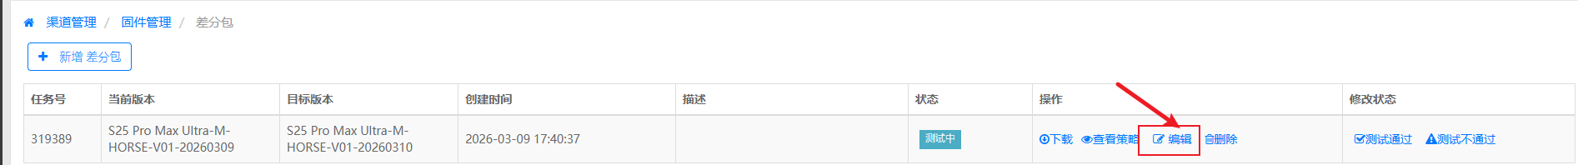

4.6. 配置如图，点击提交
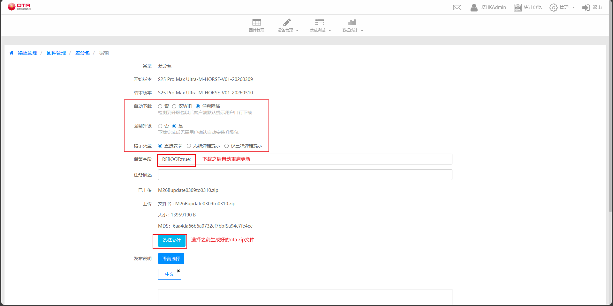

4.7. 点击测试

